三安技术

NB-IoT城市照明线缆防盗监测产品说明书
SANAN TECHNOLOGY

DB-NB02 电缆报警始端 DJM-NB01 电缆报警末端
【产品介绍】
线缆防盗监测系统将路灯监控管理系统与NB-IoT通讯技术相结合，将线缆防盗监测的始端安装到路灯监控终端内，在线缆的末端安装监测器，实现路灯线缆防盗的联动报警。
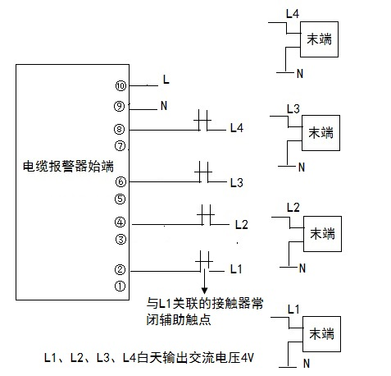
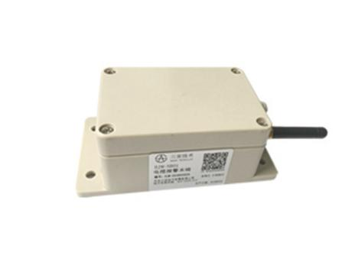
【产品外观】
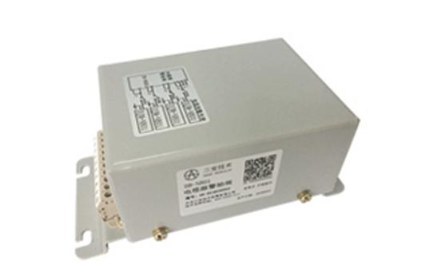
DB-NB02 电缆报警始端 DJM-NB01 电缆报警末端
【系统原理】
电缆报警器始端DB-NB01安装在路灯控制柜内，电缆报警器末端安装在每一路灯支路末端。电缆报警器始端共10个端子，⑨,⑩端子为电源输入，①-⑧为4路输出，其中（①、②）（③、④）（⑤、⑥）（⑦、⑧）各为一组共4路，电缆报警器始端可以监测4个回路的路灯电缆。电缆报警器始端4路输出分别接对应支路接触器常闭辅助触点，当白天路灯不亮线路无电时，电缆报警器始端通过接触器常闭辅助触点向电缆报警器末端发送4V电压，电缆报警器末端检测线路有无4V电压，如无则通过NB网络发送告警信息。当线路有电时，接触器辅助触点断开，电缆报警器末端检测线路220V电压，如无则通过NB网络发送告警信息。

【系统参数】
1.电缆报警器始端输入电压交流220V±20%。输出：白天路灯线路无电时输出交流4V，晚上路灯线路有电时无输出。
2.电缆报警器末端当路灯线路无电时检测交流4V电压，当路灯线路有电时检测线路交流220V±20%电压。
【系统功能】
1.系统24小时全天候运行；
2.系统可实时监测线缆被盗割情况，进行声光告警和手机短信告警；
3.线缆的通电与否不影响系统的正常工作；
4.线缆断电时无需追加提供电力电源；
5.系统与城市照明监控管理系统兼容，也可独立运行；
6.以电子地图形式监视各路段的线缆状态情况、异常报警，并作记录处理、打印报告。
【技术支持】
24小时售后服务电话：400-033-0211 技术部：0415-3850311 公司网址：http://www.sajs.com
地址：辽宁省丹东市新城区仪表园31-5 电话：0415-3850319 传真：0415-3144412

